PHP实现数据库备份导出成sql

# 开发环境

1、环境搭建：Windows 7+Apache 2.4.18+MySQL 5.7.11+PHP 7.1.0。

2、文本编辑器：Sublime 3。

# 二、主要技术

本案例使用PHP 7中的PDO数据对象对MySQL数据库进行查询操作从而实现数据库中数据的获取，同时使用PHP 7中的文件操作来实现数据库的备份导出功能。

# 三、效果图展示

实现效果图，如图1所示。

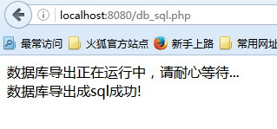

图1 效果图（数据备份与导出）

# 四、具体步骤

## 4.1、连接数据库

### （1）创建PHP文件

①创建一个名为“db_sql.php”的PHP文件。

②设置PHP文件的编码。

//调用header()函数，设置字符集为utf-8

header("Content-type:text/html;charset=utf-8");

### （2）配置基本数据信息

//配置信息

$dbms='mysql'; //数据库类型

$host='localhost:3307'; //数据库主机名

$dbName='phpDemo'; //使用的数据库

$user='root'; //数据库连接用户名

$pass=''; //对应的密码

$dsn="$dbms:host=$host;dbname=$dbName"; $to_file_name = "kccxxt.sql"; //定义数据库备份导出成sql的文件名

### （3）连接数据库

//连接数据库

try {

$dbh = new PDO($dsn, $user, $pass); //初始化一个PDO对象

$dbh->query('SET NAMES utf8'); // 设置字符集

} catch (PDOException $e) {

die ("Error!: " . $e->getMessage() . "<br/>");

}

## 4.2、获取数据并导出到文件

### （1）获取数据库中所有数据表名

//获得数据库中的所有表

$tables = $dbh->query("show tables");

$result=$tables->fetchAll(PDO::FETCH_NUM);

//定义一个数组，用于将获取的所有表名存到一个数组

$tabList = array();

foreach($result as $row){

$tabList[] = $row[0]; //将获取的所有表名存到一个数组

}

### （2）输出当前时间到文件

echo "运行中，请耐心等待...<br/>"; //输出页面状态信息

$info = "-- ----------------------------\r\n";

$info .= "-- 日期：".date("Y-m-d H:i:s",time())."\r\n";

$info .= "-- ----------------------------\r\n\r\n";

//将以上要输出的提示信息写入文件中

//file_put_contents 用于将一个字符串写入文件

file_put_contents($to_file_name,$info,FILE_APPEND);//其中FILE_APPEND代表文件$to_file_name 已经存在，追加数据而不是覆盖。

### （3）导出表结构

//将每个表的表结构导出到文件

foreach($tabList as $val){

$sql = "show create table `".$val."`"; //获取表结构。

$res = $dbh->query($sql); //执行sql语句

$row = $res->fetchAll(PDO::FETCH_NUM);

$info = "-- ----------------------------\r\n";

$info .= "-- Table structure for `".$val."`\r\n";

$info .= "-- ----------------------------\r\n";

$info .= "DROP TABLE IF EXISTS `".$val."`;\r\n";

$sqlStr = $info.@$row[1].";\r\n\r\n";

//追加到文件

file_put_contents($to_file_name,$sqlStr,FILE_APPEND);

}

### （4）导出表数据

//将每个表的数据导出到文件

foreach($tabList as $val){

$sql = "select * from `".$val."`";

$res = $dbh->query($sql);

//如果表中没有数据，则继续下一张表

if($res->rowCount()==0) continue;

$info = "-- ----------------------------\r\n";

$info .= "-- Records for `".$val."`\r\n";

$info .= "-- ----------------------------\r\n";

//将要输出的内容追加到文件

file_put_contents($to_file_name,$info,FILE_APPEND);

//读取数据

foreach($res as $row){

$sqlStr = "INSERT INTO `".$val."` VALUES (";

foreach($row as $zd){

$sqlStr .= "'".$zd."', ";

}

//去掉最后一个逗号和空格

$sqlStr = substr($sqlStr,0,strlen($sqlStr)-2);

$sqlStr .= ");\r\n";

//将读取到的数据追加到文本

file_put_contents($to_file_name,

$sqlStr,FILE_APPEND);

}

file_put_contents($to_file_name,"\r\n",FILE_APPEND);

}

### （4）输出导出成功信息

//输出数据库导出成sql完成的提示信息

echo "数据库导出成sql成功!";

# 五、网页测试

①开启Apache和MySQL服务后，打开浏览器，在浏览器地址栏中输入文件地址，例如：“localhost:8080/db_sql.php”，可以看到程序运行结果如图2所示。



图2 案例结果图（数据库导出过程信息提示）

②然后在文件根目录会看到一个名为“phpDemo.sql”的文件,并且打开后有数据库的数据信息，如图3所示。

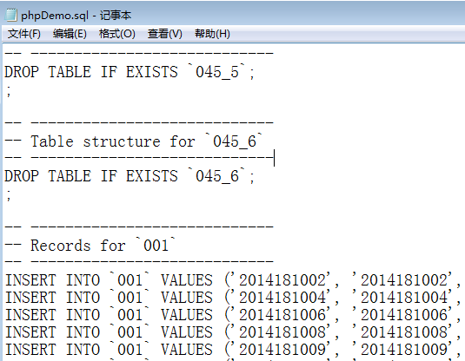

图3 案例结果图（数据库导出的sql文件）